Министерство науки и высшего образования Российской Федерации

Федеральное государственное бюджетное образовательное учреждение
высшего образования
«Российский экономический университет имени Г.В. Плеханова»

Высшая школа кибертехнологий, математики и статистики

Кафедра Прикладной информатики и информационной безопасности

МЕТОДИЧЕСКИЕ РЕКОМЕНДАЦИИ

по выполнению курсовой работы
по дисциплине «Базы данных»

по направлению подготовки 09.04.03 «Прикладная информатика»
Направленность (профиль) программы:
"Информационные системы и цифровые бизнес-серверы»
Уровень высшего образования: Магистратура

Москва – 2025 г.

СОДЕРЖАНИЕ

1. ОБЩИЕ ПОЛОЖЕНИЯ 3
2. ЦЕЛЬ И ЗАДАЧИ КУРСОВОЙ РАБОТЫ 3
3. РОЛЬ И Место курсовой работы в рамках подготовки обучающихся по направлению «прикладная информатика» 4
4. Форма контроля 4
5. Содержание курсовой работы 4
6. ОРГАНИЗАЦИЯ ВЫПОЛНЕНИЯ КУРСОВОЙ РАБОТЫ 5
7. ОСНОВНЫЕ ТРЕБОВАНИЯ К СОДЕРЖАНИЮ, СТРУКТУРЕ И ОФОРМЛЕНИЮ КУРСОВОЙ РАБОТЫ 6
7.1 Требования к содержанию курсовой работы 6
7.2 Порядок защиты курсовой работы 7
7.3 Требования к структуре курсовой работы 8
7.4 Требования к оформлению курсовой работы 22
8. Учебно-методическое И информационное обеспечение ВЫПОЛНЕНИЯ КУРСОВОЙ РАБОТЫ 25
9. МАТЕРИАЛЬНО-ТЕХНИЧЕСКОЕ И ПРОГРАММНОЕ ОБЕСПЕЧЕНИЕ ВЫПОЛНЕНИЯ КУРСОВОЙ РАБОТЫ 26
10. ДОКУМЕНТЫ, ПРЕДОСТАВЛЯЕМЫЕ РУКОВОДИТЕЛЮ КУРСОВОЙ РАБОТЫ 27
11. ТЕМАТИКА КУРСОВЫХ РАБОТ 28
Приложение 1 32
Приложение 2 33
Приложение 3 34

1. ОБЩИЕ ПОЛОЖЕНИЯ

Основным назначением методических рекомендаций является обеспечение качества реализации федеральных государственных образовательных стандартов высшего образования в части, касающейся курсовой работы по дисциплине «Базы данных», выполняемого обучающимися по направлению подготовки 09.03.03 «Прикладная информатика».

2. ЦЕЛЬ И ЗАДАЧИ КУРСОВОЙ РАБОТЫ

Курсовая работа по дисциплине «Базы данных» – самостоятельная учебная работа обучающихся, направленная на проектирование и разработку базы данных. Целью выполнения курсовой работы является закрепление и углубление теоретических знаний, полученных при изучении учебной дисциплины, формирование у обучающихся профессиональных компетенций самостоятельного решения профессиональных задач. В процессе выполнения курсовой работы обучающийся должен проявить свои навыки к самостоятельной работе с научно-технической литературой, к обобщению накопленного опыта и свое умение делать научно-обоснованные выводы и рекомендации.
Выполнение курсовой работы направлено на углубление теоретических и прикладных знаний, полученных обучающимися в лекционных курсах, на семинарских и практических занятиях, овладеть навыками проведения исследовательской работы и дать первый опыт подготовки публикаций.
Целью выполнения курсовой работы является закрепление и углубление теоретических знаний, полученных в процессе изучения дисциплины «Базы данных», формирование у обучающихся профессиональных компетенций самостоятельного решения профессиональных задач и развития творческих способностей обучающихся.
Задачами курсовой работы являются:
- закрепление теоретических знаний, полученных студентами в процессе изучения дисциплины «Базы данных».
- развитие у обучающихся навыков практической работы в профессиональной деятельности;
- развитие у обучающихся логического мышления и умения аргументировано излагать мысли при анализе теоретических проблем и практических примеров, умения формулировать выводы и предложения;
- умение вырабатывать проектные решения по реализации базы данных, ориентированные на конкретную техническую платформу и владеть инструментарием проектирования и управления базами данных;
- наработка навыков построения ER-моделей с использованием современных нотаций и инструментальных средств проектирования баз данных;
- наработка навыков написания SQL-запросов;
- формирование навыков разработки проектной документации.

3. РОЛЬ И Место курсовой работы в рамках подготовки обучающихся по направлению «прикладная информатика»

Курсовая работа представляет собой вид учебных занятий, непосредственно ориентированных на профессионально-практическую подготовку обучающихся, и вырабатывает умения и практические навыки, приобретаемые обучающимися в результате освоения теоретических положений дисциплины «Базы данных».

4. Форма контроля

Промежуточная аттестация проводится в форме защиты курсовой работы. Курсовая работа оценивается по 100-балльной шкале, включая оценку полноты и качества выполнения курсовой работы, отраженных в пояснительной записке – максимально 75 баллов, оценку за защиту курсовой работы – максимально 25 баллов.
Защита курсовой работы проводится в форме представления выполненного проекта преподавателю. Презентация не требуется. Студент демонстрирует элементы своего проекта в средах их разработки (выбранные средства проектирования и СУБД), отвечает на вопросы преподавателя. Вопросы касаются исключительно принятых проектных решений, разработок, выполненных студентом.
Примеры вопросов. Покажите структуру/данные такой-то таблицы. Продемонстрируйте работу такого-то триггера (процедуры). Запустите такой-то тип запроса. Покажите какие связи в вашей модели являются идентифицирующими? Почему вы использовали этот тип связи между такими-то сущностями?
В случае отказа студента от защиты работы с демонстрацией своего проекта, выставленная итоговая оценка не превышает 65 баллов.

5. Содержание курсовой работы

Содержание курсовой работы определяется автором. Содержание этапов курсовой работы и описание показателей и критериев оценивания компетенций на различных этапах их формирования в процессе освоения образовательной программы представляется в виде таблицы:
№  п/п | Содержание работы | Формируемые компетенции | Результаты освоения  (знать, уметь, владеть)
 | Проектный этап | ОПК-2.1 | Знать: классификацию и типовую функциональность современных CASE-средств проектирования БД, базовые информационные ресурсы в сфере управления БД, основные риски при создании и эксплуатации баз данных и возможные пути их снижения, методологию ER-моделирования и проектирования БД, назначение и функциональные возможности CASE-средств проектирования БД.  Уметь: выполнять построение концептуальной и даталогической моделей БД с использованием современных CASE-средств, с использованием встроенных возможностей CASE-средств проектирования баз данных составлять документацию по базе данных, включающую: схему данных, структуру таблиц БД, SQL-запросы, описание экранных форм, отчетов.  Владеть: навыками: построения инфологических и даталогической моделей БД, использования CASE-средств, офисного программного обеспечения (ПО) для составления документации по базе данных.
 | Этап реализации БД | ОПК-2.1 | Знать: классификацию и типовую функциональность современных СУБД, базовые информационные ресурсы в сфере управления БД, основные риски при создании и эксплуатации баз данных и возможные пути их снижения, возможности, синтаксис и семантику языков систем управления базами данных SQL и QBE, состав элементов базы данных, описание которых должно быть включено в техническую документацию проектов автоматизации и информатизации прикладных процессов.  Уметь: управлять базами данных с использованием СУБД различных классов, создавать компоненты баз данных (таблицы, формы, отчеты, представления, процедуры, триггеры), с использованием встроенных возможностей СУБД и CASE-средств составлять документацию по базе данных, включающую: схему данных, структуру таблиц БД, SQL-запросы, описание экранных форм, отчетов.  Владеть: навыками: работы в среде СУБД различных классов, написания запросов на языке SQL, использования СУБД, офисного программного обеспечения (ПО) для составления документации по базе данных.

6. ОРГАНИЗАЦИЯ ВЫПОЛНЕНИЯ КУРСОВОЙ РАБОТЫ

Студент выбирает тему курсовой работы в соответствии с рекомендуемой кафедрой тематикой, представленной в разделе 11.
Для закрепления выбранной темы студент подает заявление (Приложение 1) на имя зав. кафедрой, в котором указывает название темы и ФИО предполагаемого руководителя из числа преподавателей кафедры. Кафедра осуществляет рассмотрение и закрепление заявлений студентов за преподавателями. Научный руководитель утверждается заведующим кафедрой.
В период написания курсовой работы научный руководитель осуществляет следующие функции:
- согласовывает с обучающимся тему курсовой работы;
- оказывает обучающемуся помощь в составлении плана работы;
- рекомендует научную литературу, справочные, статистические материалы и другие источники информации по теме;
- проводит консультации;
- осуществляет контроль за ходом выполнения работы;
- оценивает содержание работы;
- дает отзыв на курсовая работа по форме, представленной в Приложении 3.

После утверждения темы на кафедре студент должен подобрать и изучить литературу, составить предварительный план работы, включив специфические направления раскрытия соответствующей темы, а также список рекомендуемой литературы.
Содержание курсовой работы должно свидетельствовать о наличии у автора теоретических знаний и практических навыков в области проектирования и реализации баз данных. Работа должна иметь грамотно составленную библиографию, логичную структуру, обеспечивающую раскрытие темы. Работа должна быть написана грамотно, хорошим литературным и профессиональным языком, иметь правильно оформленный инструментальный аппарат.
В процессе выполнения курсовой работы по каждой теме могут быть найдены различные решения; студент должен самостоятельно выявить их, показать отрицательные и положительные стороны каждого из них и обосновать свой выбор. Руководитель обязан оказывать методическую и научную помощь, систематически контролируя ход выполнения работы. Законченный курсовая работа после исправления полученных замечаний оформляется в соответствии с требованиями и отправляется руководителю на проверку.
Научный руководитель пишет отзыв на курсовую работу. Форма отзыва приведена в приложении 3. Курсовая работа, получившая положительную оценку, допускается к защите. Отрицательная оценка предполагает полную или частичную переработку курсовой работы, его повторное рецензирование и, в случае получения положительной оценки, допускается к защите.
После проверки курсовая работа защищается очно.
Выполнение курсовой работы, представление результатов руководителю, защита проекта осуществляется строго в установленные даты и оценивается согласно правилам бально-рейтинговой системы.

7. ОСНОВНЫЕ ТРЕБОВАНИЯ К СОДЕРЖАНИЮ, СТРУКТУРЕ И ОФОРМЛЕНИЮ КУРСОВОЙ РАБОТЫ

7.1 Требования к содержанию курсовой работы

Курсовая работа по дисциплине «Базы данных» для направления подготовки 09.03.03 «Прикладная информатика» должна соответствовать следующим требованиям.
1. Работа должна включать:
- титульный лист (Приложение 2);
- содержание (оглавление);
- введение;
- основную часть;
- заключение, включающее выводы, предложения, рекомендации;
- список используемых источников литературы;
- приложения (при необходимости).

2. Актуальность темы и основные цели работы должны быть аргументированы самим студентом во введении. Результатом выполнения работы является достижение целей и задач, сформулированных студентом во введении.
3. В структуре основной части должны быть выделены главы (1, 2), и в их составе – разделы (1.1, 1.2, 1.3…, 2.1, 2.2 и т.п.). Названия глав и разделов должны быть сформулированы, по возможности, кратко и отражать их содержание. Названия разделов не должны повторять названия глав.
4. Содержание работы и уровень ее исполнения должны удовлетворять современным требованиям к уровню знаний и навыков, обучающихся по направлению подготовки «Прикладная информатика», и степень этого соответствия отмечается в отзыве руководителя.
5. Заключение должно содержать оценку полученных результатов и изложение основных направлений дальнейшего совершенствования работы.
6. Приложения не входят в требуемый объем работы. Объем приложения не ограничен.
7. Курсовая работа должна быть выполнена автором самостоятельно со ссылками на используемую литературу и другие источники. Уникальность курсовой работы должна быть не менее 50%.
8. Требуемый объем работы не менее 35 страниц (не считая приложений), включая таблицы, графический и табличный материал.

7.2 Порядок защиты курсовой работы
- До назначенного в соответствии с расписанием дня защиты необходимо выслать на адрес корпоративной почты преподавателя:
  - Курсовая работа в формате docx, doc, или pdf. Курсовая работа и титульный лист к ней должны быть оформлены в соответствии с требованиями Методических рекомендаций по выполнению курсовой работы по дисциплине «Базы данных». Титульный лист оформляется в соответствии с образцом (Приложение 2 Методических рекомендаций) с учетом факультета обучения студента. Обязательно присутствие реквизитов: «Дата защиты», «Оценка», «Подпись руководителя». Количество источников литературы не менее 15.
  - Отчет/справку о проверке на антиплагиат (антиплагиат строго на сайте РЭУ). Итоговая оценка оригинальности текста работы должна быть не ниже 50%.
- Курсовая работа допускается к защите при следующих условиях:
- тема курсовой работы соответствует теме, утвержденной заведующим кафедрой,
- при выполнении курсовой работы соблюдены требования методических указаний по выполнению курсовой работы,
- объем работы не менее 35 страниц (не учитывая приложений),
- процент оригинальности при проверке на антиплагиат на сайте РЭУ не менее 50%
- имеется положительный отзыв научного руководителя.
- На защиту необходимо принести в бумажном виде (распечатать):
  - Заявление на выбор темы и назначение руководителя курсовой работы, оформленное в соответствии с образцом (Приложение 1 Методических рекомендаций) с учетом факультета обучения студента. На заявлении должна присутствовать подпись студента. Дата выдачи курсовой работы должна соответствовать реальной дате выдачи задания на курсовую работа.
  - Курсовая работа. Курсовая работа и титульный лист к ней должны быть оформлены в соответствии с требованиями Методических рекомендаций по выполнению курсовой работы по дисциплине «Базы данных». Титульный лист оформляется в соответствии с образцом (Приложение 2 Методических рекомендаций) с учетом факультета обучения студента. Обязательно присутствие реквизитов: «Дата защиты», «Оценка», «Подпись руководителя». Количество источников литературы не менее 10. Минимальный объем без учета приложений не менее 35 страниц.
  - Отчет/справку о проверке на антиплагиат (антиплагиат строго на сайте РЭУ). Итоговая оценка оригинальности текста работы должна быть не ниже 50%.
  - Бланк отзыва научного руководителя на курсовую работу (Приложение 3 Методических рекомендаций). Поля раздела 1 бланка отзыва (Тема, Обучающийся (ФИО), Курс, Группа, Руководитель курсовой работы) желательно заполнить до защиты самому студенту.
- На защите обучающийся должен продемонстрировать модели и разработанную базу данных. Ответить на вопросы преподавателя. Например, покажите, как срабатывает триггер, запустите и поясните процедуру, выведите на экран представление, запустите запрос и пр.
- Преподаватель выставляет в отзыве и на титульном листе курсовой работы оценку за курсовую работу, подписывает отзыв и титульный лист. Перед сдачей документов преподавателю студент делает копию титульного листа курсовой работы и отзыва преподавателя с оценкой и подписью (можно сделать фотографии документов в хорошем качестве).
- Студент:
  - размещает в личном кабинете (в разделе электронное портфолио): 1) курсовую работу в формате .pdf, 2) фотографию (скан-копию) отзыва научного руководителя (с оценкой и подписью преподавателя), 3) фотографию (скан-копию) титульного листа курсовой работы (с оценкой и подписью преподавателя);
  - формирует в личном кабинете справку о загрузке курсовой работы в портфолио;
  - распечатывает справку и прилагает ее к комплекту сдаваемых преподавателю документов.
- Преподаватель после получения справки о загрузке курсовой работы в портфолио выставляет оценку в БРВ в системе 1С.
- Курсовая работа оценивается дифференцированно по 100-бальной системе в соответствии с Положением о рейтинговой системе оценки успеваемости и качества знаний обучающихся. Перевод оценки из 100-бальной в четырёхбальную осуществляется следующим образом:
100 - 85 балла – оценка «отлично»
84 - 70 балла – оценка «хорошо»
69 - 50 балла – оценка «удовлетворительно»
менее 50 баллов – оценка «неудовлетворительно»
Критерии оценки представлены в отзыве на курсовую работу (Приложение 3).

7.3 Требования к структуре курсовой работы

Пояснительная записка к курсовой работе включает следующие обязательные разделы: введение, главу 1 – проектирование базы данных, главу 2 – реализация базы данных, заключение, список литературы, приложение 1 – DDL-сценарий создания базы данных, приложение 2 – команды INSERT для заполнения базы данных.
Во Введении обосновывается: актуальность темы, т.е. актуальность создания базы данных для заданной предметной области; предмет и объект исследования; цель и задачи курсовой работы; выбор инструментального средства проектирования базы данных и используемых нотаций ER-моделирования; выбор СУБД и СУБД-клиента (SQL-клиента); краткое содержание глав и параграфов основной части работы). Объём: 1-2 страницы.
Первая глава посвящена проектированию базы данных для выбранной предметной области (описывается предметная область, раскрываются требования заказчика к хранимым данным, выполняется построение концептуальной ER-модели, дается обоснование выбора СУБД для решаемой задачи, приводится табличное описание каждой сущности (наименование атрибутов, типы данных, уникальные идентификаторы сущностей), описываются созданные домены атрибутов, выполняется преобразование концептуальной ER-модели в даталогическую реляционную модель данных, приводится описание каждой таблицы (наименование столбцов реляционной таблицы, типы данных, первичные и внешние ключи).
Вторая глава включает описание процесса реализации базы данных (формирование DDL-скрипта (сценария создания объектов базы данных, формирование скрипта на заполнения таблиц базы данных тестовыми данными, формирование запросов в соответствии с заданием, написание триггеров и хранимых процедур).
Каждая глава должна содержать не менее двух и не более пяти структурных элементов (разделов или параграфов). Необходимо стремиться к пропорциональному по объему распределению материала между главами и внутри них.
Работа выполняется по индивидуальному заданию, студент самостоятельно выбирает предметную область. На защите обучающиеся должны продемонстрировать реализованную на сервере базу данных.
Заключение должно содержать констатацию полученных результатов и изложение возможных перспектив развития проекта. Объём: 1-2 страницы.

Подробные требования к структуре и содержанию работы

Титульный лист
Форма титульного листа приведена в приложении 2.

Содержание

Введение
Обосновывается актуальность темы; определяются предмет и объект исследования; цели и задачи курсовой работы; дается краткая характеристика используемых при выполнении проекта: инструментальных средств проектирования, нотаций ER-моделирования, СУБД и СУБД-клиент (SQL-клиент); краткое содержание глав и параграфов основной части работы. Объём: 1-2 страницы.
При определении предмета и объекта исследования следует иметь в виду, что объектом исследования являются сфера деятельности, объект или процесс в которых существует проблема, т.е. предметная область, для которой разрабатывается база данных. Например, при разработке базы данных для фитнес-клуба (сети фитнес-клубов) объект исследования – деятельность фитнес-клуба по оказанию физкультурно-оздоровительных услуг. В качестве объекта исследования может выступать и определенный процесс, например, процесс продаж товаров в супермаркете. Предмет исследования – это более узкое понятие, т.е. конкретное изучаемое свойство, аспект или отношение внутри объекта. Предмет всегда находится внутри объекта. Например, если в качестве объекта исследования выступает деятельность фитнес-клуба, то предмет исследования – информационные процессы и структура данных, возникающие при работе фитнес-клуба.

Глава 1. Проектирование базы данных

  - Описание предметной области

В рамках курсовой работы требуется: сформулировать подробные требования к хранимым данным с учетом всех, подлежащих хранению сущностей и атрибутов, а также связей между объектами; описать структуру и содержание наиболее типичных информационных запросов и/или документов (отчетов), использующих хранящиеся в БД данные.
Целесообразно также охарактеризовать масштаб деятельности предприятия. Малое предприятие – 16-100 сотрудников и до 800 млн. годового дохода, среднее – 101-250 сотрудников (для легкой промышленности и общепита до 1000 и 1500 человек соответственно) и до 2 млрд руб. годового дохода, крупное предприятие – то, которое по любому из показателей превышает критерии среднего.
Наиболее важными факторами, оказывающими влияние на выбор СУБД являются:
- объем хранимых данных,
- скорость изменения/поступления данных,
- требования к обеспечению целостности данных (критичность соответствия ACID-требованиям к транзакционной системе).
Требуется оценить общий объем данных: десятки гигабайт – сотни гигабайт – единицы терабайт – десятки терабайт – сотни терабайт – единицы петабайт – сотни петабайт – единицы эксабайт. Необходимо также спрогнозировать ориентировочное количество записей в ключевых таблицах (хранимых объектов в NoSQL): тысячи – десятки тысяч – сотни тысяч – единицы миллионов – десятки миллионов – сотни миллионов – триллионы записей. Скорость поступления данных оценивается объемом данных, поступающих в единицу времени. Важным фактором при выборе СУБД является также степень ее соответствия ACID-требованиям к транзакционной системе, так как эти свойства (Атомарность, Согласованность, Изоляция, Надежность/Долговечность) гарантируют надежность, целостность и предсказуемость выполнения транзакций, предотвращая потерю или порчу данных даже при сбоях системы, что особенно важно для финансовых и критически важных систем.
Пример описания предметной области для задачи хранения данных расписания учебных занятий в одном из крупных ВУЗов России приведен в образце 1.

Образец 1. Пример описания предметной области

Рассмотрим, в качестве примера, задачу хранения данных расписания учебных занятий в одном из крупных ВУЗов России.
Разрабатываемая БД должна хранить расписание учебных занятий, включая: наименование учебной дисциплины, номер(а) групп(ы), дату, время и место проведения занятия, тип занятия (лекция, семинар, практическое занятие, лабораторная работа), ФИО преподавателя, проводящего занятие.
Требуется хранить следующий набор сведений:
- о преподавателях, включая: ФИО преподавателя, его ученую степень, ученое звание, должность, а также название кафедры, на которой работает преподаватель;
- о кафедрах: полное и краткое наименование кафедры, сведения о заведующем кафедрой;
- об учебных группах, в частности, номер группы, число студентов в группе, факультет, к которому относится группа, специальность, форма обучения;
- об учебных аудиториях: номер учебного корпуса и номер аудитории, наличие проектора, число учебных мест, тип аудитории (компьютерный класс, лекционная аудитория, аудитория для проведения семинарских занятий);
- об учебных корпусах: номер корпуса, адрес;
- о специальностях/направлениях подготовки: наименование, код специальности;
- об ученых степенях: полное и краткое наименование;
- о факультетах: полное и краткое наименование факультета.
Преподаватель должен работать на кафедре и иметь должность, но может иметь ученую степень и ученое звание. Преподаватель может работать только на одной кафедре, иметь одно ученое звание и ученую степень должность. Преподаватель может являться заведующим какой-либо кафедрой, у кафедры может быть заведующий.
Для каждого занятия в расписании должны быть указаны: наименование учебной дисциплины, дата, время, аудитория, тип занятия, ФИО преподавателя. Занятие проводит только один преподаватель, но присутствовать на нем может несколько групп (например, поточная лекция).
Для учебной группы должны быть указаны: номер группы, число студентов в группе, факультет, к которому относится группа, специальность, форма обучения. Группа обучается по одной специальности, одной форме обучения, относится к одному факультету.
В ВУЗе имеется несколько корпусов. Нумерация аудиторий в разных корпусах совпадает. Для аудитории должны быть указаны: номер корпуса, в котором она расположена, тип аудитории, число учебных мест в ней и наличие проектора.
Работа с базой данных должна позволять: выполнять просмотр расписания и формирование отчетов по преподавателю, по группе, по специальности, по кафедре, по дисциплине, по аудитории, по учебному корпусу, по типу занятий, по факультету, по форме обучения, по номеру пары; определять число учебных часов за период; определить количество часов, проводимых за определенный период преподавателями, имеющими ученую степень кандидат/доктор наук, преподавателями без степени, профессорами, доцентами, старшими преподавателями; подсчитать количество часов, проведенных за определенный период конкретным преподавателем и пр.
В ВУЗе обучается 40 000 студентов, а общая численность научно-педагогических работников составляет 1 200 человек. Таким образом по масштабу деятельности рассматриваемый ВУЗ можно сопоставить с крупным предприятием. Ориентировочные объемы обрабатываемой информации для крупного предприятия в целом составляют десятки - сотни терабайт. Однако база данных для задачи хранения данных расписания учебных занятий требует существенно меньшего объема памяти. В частности, в ключевой таблице, содержащей записи об учебных занятиях предполагается хранить расписание на один учебный год (36 недель). В одной группе в неделю проводится максимум 54 часа (27 занятий). В ВУЗе (с учетом филиалов) обучается 1500 учебных групп. Необходимо также учесть возможность увеличения набора в ВУЗ.
Наиболее типичными (чаще всего выполняемыми) операциями в базе данных будут являться поисковые запросы на выборку, не связанные с изменением базы данных. Обновление данных в базе (загрузка расписания) будет выполняться ориентировочно 1 раз в 2-4 месяца. При этом предполагается оперативная еженедельная незначительная (не более 1% от объема хранящихся данных) корректировка информации. Если считать, что каждый участник учебного процесса будет обращаться к расписанию 2-3 раза в день, то общее число поисковых запросов составит ориентировочно 125 000 запросов в день (41 200*3) или 5 150 запросов в час.

1.2 Концептуальная модель предметной области

В рамках курсовой работы требуется разработать концептуальную (инфологическую) модель структуры данных предметной области. В настоящем разделе необходимо привести подробное описание концептуальной модели, включающее графический и тектовый материал, в частности:
- изображение концептуальной ER-модели, построенной в выбранной среде и нотации проектирования (пример приведен на рис. 1);
- описание входящих в модель сущностей, включающее: логическое и физическое имя сущности, наименование атрибутов, альтернативные физические имена атрибутов, предварительно определяемые типы данных, уникальные идентификаторы сущностей, ограничения обязательности атрибутов (пример приведен в таблице 1);
- описание доменов атрибутов (при их наличии) (пример приведен в таблице 2);
- обоснование выбора характеристик связей между между сущностями, включающих: мощность, обязательность, тип связи (идентифицирующая или неидентифицирующая) (пример приведен в образце 2);
- сводную таблицу характеристик связей (пример приведен в таблице 3);
Логические имена сущностей и атрибутов в концептуальной ER-модели должны быть строго на русском языке. Физические имена (Preferred Abbreviation) – на английском, либо с использованием транслитерации слов русского языка латинскими символами. Например, логическое имя сущности – СОТРУДНИК, физическое (свойство Preferred Abbreviation) – EMPLOYEE, либо SOTRUDNIK. Учитывая, что на снове параметра Preferred Abbreviation будет сформировано имя столбца в целевой базе данных (физическое имя), следует при заполнении данного свойства ориентироваться на требования целевой СУБД к именам таблиц и их столбцов (максимальная длина, запрещенные в именах символы, запрещенные для использованияв качестве имен зарезервированные слова)
Рисунок с изображением ER-модели должен размещаться на отдельной странице в альбомной ориентации и занимать все пространство страницы (см. рис. 1). Выносить модель в приложение не нужно. Изображение должно содержать только саму ER-модель без элементов пользовательского интерфейса среды разработки (кнопок, полос прокрутки, панелей и пр.).
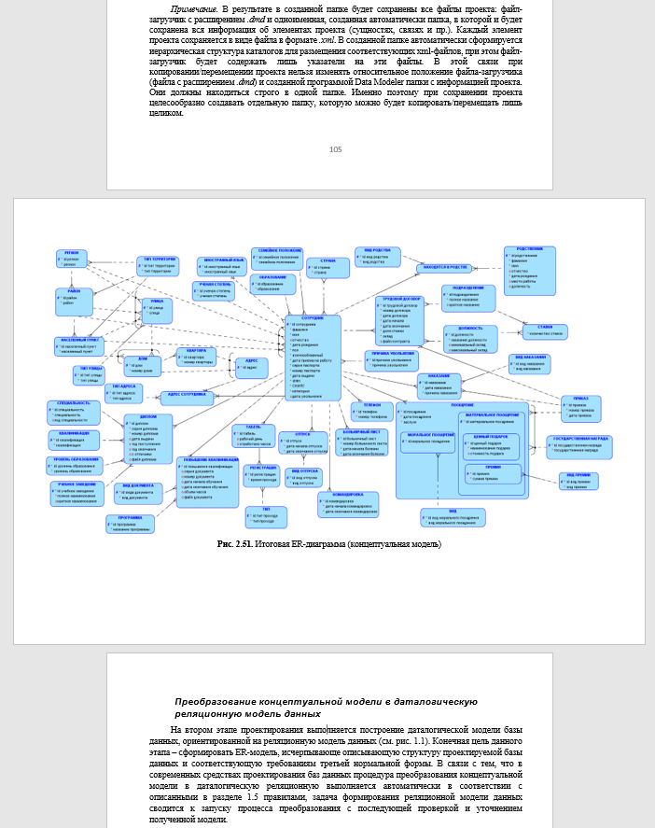
Рис. 1. Пример концептуальной модели
Таблица 1. Пример описания сущности
Логическое имя (Name) – ДОЛЖНОСТЬ,
Физическое имя (Preferred Abbreviation) – DEPARTMENT.
Порядковый номер в списке атрибутов | Имя атрибута  (логическое имя) | Предпочтительное сокращение (Preferred Abbreviation – физическое имя) | Тип данных/домен, на котором основан атрибут | Параметры атрибута в зависимости от типа данных (размер/точность, масштаб) | Ограничения
 | id должности | idposition | Integer |  | Primary UID
 | название должности | name | Varchar | 100 | Mandatory
 | минимальный оклад | min_salary | Money | Precision 8, Scale 2
 | максимальный оклад | max_salary

Таблица 2. Пример описания домена
Параметры домена «category»
Name | category
Logical type | varchar
Size | 15
Value List (список значений) | совместитель, штатный

Образец 2. Пример обоснования выбора характеристик связи
Связь «Имеет обложку» между сущностями ТИП ОБЛОЖКИ и ИЗДАНИЕ имеет мощность 1:N, так как один и тот же тип обложки может быть у разных книг, но у одной книги имеется лишь один тип обложки. Связь неидентифицирующая, так как дочерняя сущность ИЗДАНИЕ имеет первичный ключ, достаточный для идентификации ее экземпляров, являясь, таким образом «сильной», и не нуждается в связи по идентификации. Идентифицирующая связь приведёт к избыточности ключа. У каждой книги есть какой-либо тип обложки, но некоторые типы обложек могут не принадлежать никаким книгам (например, новые типы обложки). Таким образом связь на стороне сущности ИЗДАНИЕ является обязательной (книга не может существовать без обложки (каждая книга должна иметь обложку)), на стороне сущности ТИП ОБЛОЖКИ является необязательной (тип обложки может существовать без книги).

Таблица 3. Пример сводной таблицы характеристик связей
№ п/п | Семантика связи (имя) | Сущности, участвующие в связи | Мощность связи на стороне сущности | Обязательность связи на стороне сущности | Тип связи | Тип ограничения Delete Rule
 | имеет семейное положение | СОТРУДНИК | М | обязательная | неидентифицирующая | RESTRICT
 |  | СЕМЕЙНОЕ ПОЛОЖЕНИЕ | 1 | необязательная
 | имеет образование | СОТРУДНИК | М | обязательная | неидентифицирующая | RESTRICT
 |  | ОБРАЗОВАНИЕ | 1 | необязательная
 | имеет ученую степень | СОТРУДНИК | М | необязательная | неидентифицирующая | RESTRICT
 |  | УЧЕНАЯ СТЕПЕНЬ | 1 | необязательная
 | имеет телефон | СОТРУДНИК | 1 | необязательная | неидентифицирующая | CASCADE
 |  | ТЕЛЕФОН | М | обязательная
 | имеет адрес | СОТРУДНИК | 1 | обязательная | идентифицирующая | CASCADE
 |  | АДРЕС СОТРУДНИКА | М | обязательная
 | имеет гражданство | СОТРУДНИК | М | обязательная | для связей М:М не определяется | CASCADE
 |  | СТРАНА | М | необязательная
 | знает язык | СОТРУДНИК | М | обязательная | для связей М:М не определяется | CASCADE
 |  | ИНОСТРАННЫЙ ЯЗЫК | М | необязательная

1.3 Обоснование выбора типа СУБД для хранения информации

В данном подразделе необходимо обосновать выбор типа СУБД для хранения информации.
При выборе типа СУБД следует опираться на следующие данные:
- описание предметной области, характеризующее соотношение структурированных/слабоструктурированных/неструктурированных данных,
- выявленные требования к базе данных, касающиеся:
- объема и/или скорости изменения/поступления хранимых данных,
- требований к обеспечению целостности данных (критичность соответствия ACID-требованиям к транзакционной системе),
Требуется оценить общий объем данных: десятки гигабайт – сотни гигабайт – единицы терабайт – десятки терабайт – сотни терабайт – единицы петабайт – сотни петабайт – единицы эксабайт. Необходимо также спрогнозировать ориентировочное количество записей в ключевых таблицах (хранимых объектов в NoSQL): тысячи – десятки тысяч – сотни тысяч – единицы миллионов – десятки миллионов – сотни миллионов – триллионы записей. Скорость поступления данных оценивается объемом данных, поступающих в единицу времени.
Важным фактором при выборе СУБД является также степень ее соответствия ACID-требованиям к транзакционной системе, так как эти свойства (Атомарность, Согласованность, Изоляция, Надежность/Долговечность) гарантируют надежность, целостность и предсказуемость выполнения транзакций, предотвращая потерю или порчу данных даже при сбоях системы, что особенно важно для финансовых и критически важных систем. Например, при продаже абонемента в фитнес-клубе деньги должны быть списаны, а абонемент — активирован. Частичное выполнение операции недопустимо.
Для понимания принципов выбора СУБД вернемся к приведенной выше задаче хранения данных расписания учебных занятий в одном из крупных ВУЗов России.

Образец 2. Пример выбора СУБД

В ВУЗе обучается 40 000 студентов, а общая численность научно-педагогических работников составляет 1 200 человек. Таким образом по масштабу деятельности рассматриваемый ВУЗ можно сопоставить с крупным предприятием. Ориентировочные объемы обрабатываемой информации для крупного предприятия в целом составляют десятки – сотни терабайт. Однако база данных для задачи хранения данных расписания учебных занятий требует существенно меньшего объема памяти. В частности, в ключевой таблице, содержащей записи об учебных занятиях предполагается хранить расписание на один учебный год (36 недель). В одной группе в неделю проводится максимум 54 часа (27 занятий). В ВУЗе (с учетом филиалов) обучается 1500 учебных групп. Необходимо также учесть возможность увеличения набора в ВУЗ. Данный фактор можно учесть в виде поправочного коэффициента (предположим, например, что в обозримой перспективе в ВУЗе планируется 30%-ое увеличение набора студентов. Тогда поправочный коэффициент будет равен 1,3). Оценим объем данных, хранящийся в таблице расписания.
Число записей:
27 занятий в неделю*36 недель в году*1500 учебных групп*1,3 (поправочный коэффициент) = 1 900 000 записей (округляем в большую сторону).
Оценим объем хранящихся данных.
С учетом того, что в таблице будут храниться символьные, числовые и временные данные фиксированного перечня (дата занятия, время занятия, номер аудитории и учебного корпуса, дициплина, ФИО преподавателя и пр.) можем предположить, что размер одной записи не превысит 1 КБ.
1 900 000 записей * 1 КБ = 1 900 000 КБ ~ 2000 ГБ ~ 2 ТБ.
Таким образом в ключевой таблице будет храниться ориентировочно 2 терабайта данных. Даже если считать, что все остальные таблицы в совокупности будут хранить такой же объем данных, общий объем данных в база будет составлять не более 4 ТБ.
Наиболее типичными (чаще всего выполняемыми) операциями в базе данных будут являться поисковые запросы на выборку, не связанные с изменением базы данных. Обновление данных в базе (загрузка расписания) будет выполняться ориентировочно 1 раз в 2-4 месяца. При этом предполагается оперативная еженедельная незначительная (не более 1% от объема хранящихся данных) корректировка информации. Если считать, что каждый участник учебного процесса будет обращаться к расписанию 2-3 раза в день, то общее число поисковых запросов составит ориентировочно 125 000 запросов в день (41 200*3) или 5 150 запросов в час.
Требуется также учесть тот факт, что база данных будет иметь фиксированную структуру данных, которая практически не будет изменяться при ее эксплуатации.
Учитывая следующие факторы:
- сравнительно небольшой объем обрабатываемых данных,
- наличие жесткой неизменяющейся структуры данных,
- доминирование в операциях обработки данных поисковых запросов, требующих обращения к различным объектам данных (самой таблице расписания, данных о преподавателях, учебных группах,дисциалинах, аудиториях и пр.),
- большой объем неизменяющихся данных, носящих справочный характер (дисциплины, группы и пр.),
можно сделать вывод о том, что для решения рассматриваемой задачи наиболее целесообразно использовать традиционные реляционные СУБД: MySQL, PostgreSQL и пр.

1.4 Даталогическая реляционная модель базы данных

В рамках курсовой работы требуется разработать даталогическую реляционную модель данных (ER-диаграмму), В настоящем разделе необходимо привести подробное описание реляционной модели, включающее графический и тектовый материал, в частности:
- изображение даталогической реляционной ER-модели, построенной в выбранной среде и нотации проектирования (пример приведен на рис. 2);
- описание входящих в модель таблиц БД, включающее: наименование столбцов таблицы, типы данных, первичные и внешние ключи (пример приведен в таблице 4);
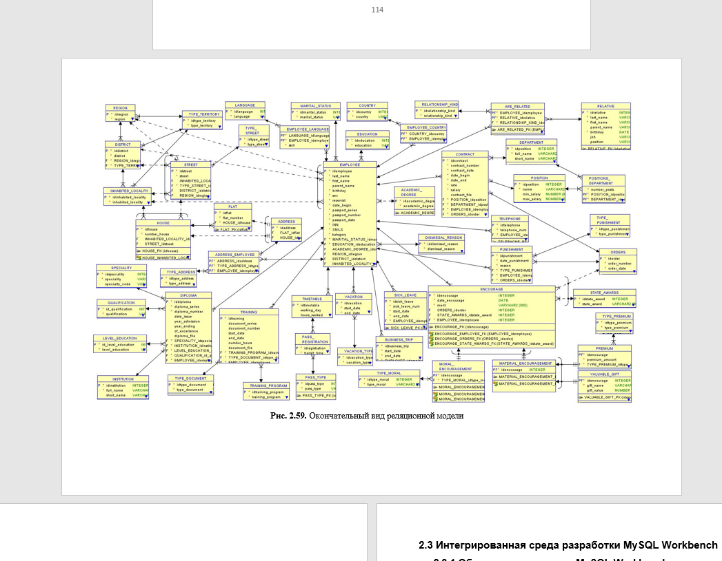
Рис. 2. Пример даталогической реляционной модели

Таблица 4. Пример описания таблицы базы данных
Таблица POSITIONS
Порядковый номер | Название столбца таблицы | Тип данных | Параметры столбца | Ограничения
 | idposition | Integer |  | Primary Key
 | name | Varchar | 100 | Not Null
 | min_salary | Decimal | Precision 8, Scale 2
 | max_salary

Глава 2. Реализация базы данных

2.1 Сценарий создания объектов базы данных

В рамках курсовой работы требуется разработать DDL-скрипты создания объектов базы данных. В настоящем разделе необходимо привести DDL-скрипты создания объектов базы данных: таблиц, доменов, индексов, учитывающие специфику используемой СУБД (команды CREATE, ALTER, DROP). Скриншот(ы) трех – четырех DDL-команд приводится в тексте главы в виде скриншота из среды СУБД-клиента (SQL-клиента) (см. рис. 3). Полный скрипт приводится в приложении в текстовом виде. Помимо самих команд скриншот(ы) должен содержать элементы управления, используемой клиентской программы. В скриншоте также необходимо отразить реализованную на сервере базу данных (на рисунке таблицы созданной базы данных отображаются в панели Navigator и обведены рамкой).
Пример скриншота приведен на рисунке 3. В качестве SQL-клиента используется MySQL Workbench.

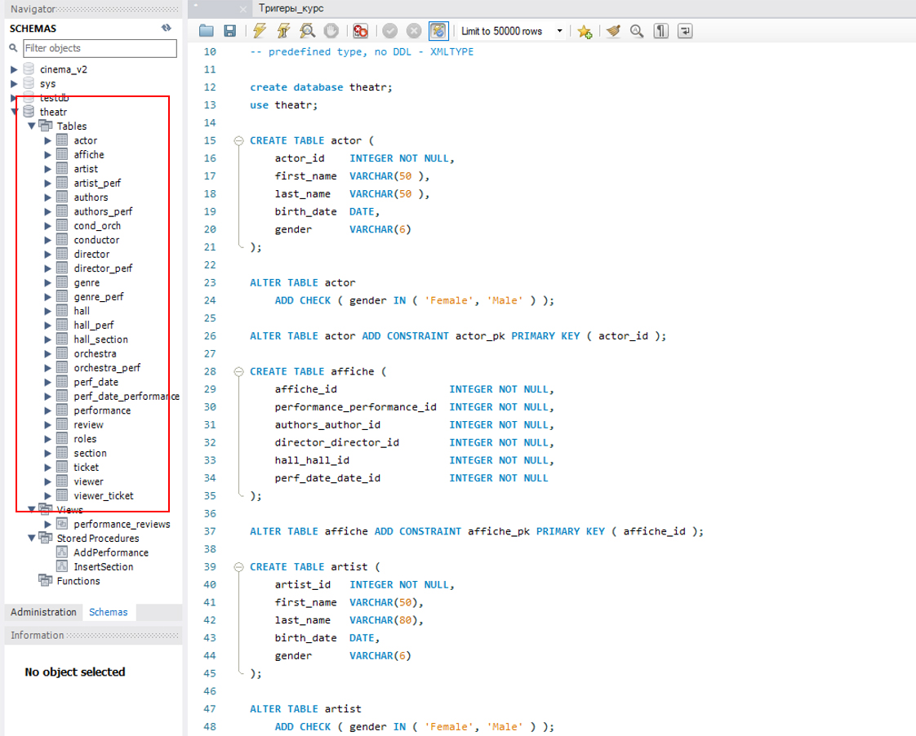

Рис. 3. Скриншот среды СУБД-клиента с DDL-командами

2.2 SQL-скрипт заполнения таблиц данными

В рамках курсовой работы требуется разработать команды заполнения таблиц базы данных тестовыми данными, включая не менее 6-7 записей в каждую таблицу (команды INSERT). Скриншот(ы) трех – четырех DDL-команд приводится в тексте раздела в виде скриншота из среды СУБД-клиента (см. рис. 4).
В настоящем разделе необходимо привести cкриншот(ы) команд заполнения трех – четырех таблиц. Полный скрипт в текстовом виде приводится в приложении. Помимо самих команд скриншот(ы) должны содержать элементы управления, используемой клиентской программы.
Пример скриншота команд заполнения таблиц базы данных. В качестве SQL-клиента используется MySQL Workbench.

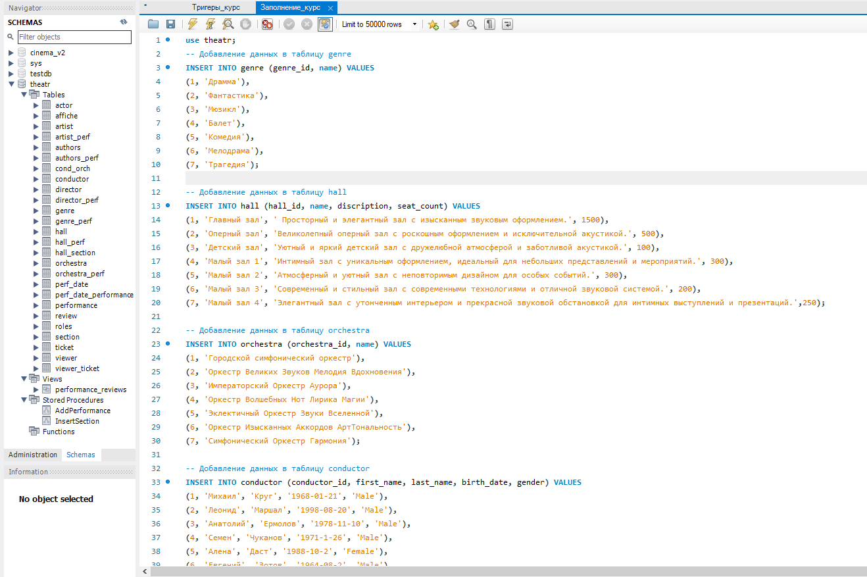
Рис. 4. Скриншот среды СУБД-клиента с командами INSERT

2.3 SQL-запросы. Команда SELECT

В рамках курсовой работы требуется разработать следующие типы запросов к базе данных:
- Запрос на извлечение данных из нескольких связанных таблиц с использованием соединения по равенству полей таблиц. (“=” в условии WHERE);
- Запрос а) реализовать вторым способом с использованием INNER JOIN;
- Запрос с использованием процедурных возможностей SQL (команда CASE).
- Запрос с использованием группировок, группировочных функций и условий на группы (HAVING);
- Запрос с использованием левого/правого соединения (LEFT/RIGHT JOIN);
- Запрос с использованием вложенного подзапроса (вложенный SELECT);
- Запрос на создание представления (VIEW) по любому из запросов а)-д).

Приводится описание запроса каждого типа. Описание должно включать:

1) описание семантики запроса (т.е. должен быть отражен смысл создаваемого запроса, описание информации, которую он должен извлечь из БД).
Пример описания семантики запроса.
Запрос с использованием процедурных возможностей SQL (команда CASE)
Этот запрос извлекает имена зрителей, их фамилии и тип секции, в которой был куплен билет. Он использует оператор CASE для определения типа секции в зависимости от значения section_section_id в таблице ticket.

2) Скриншот SQL-запроса.
Скриншот должен содержать: комментарий, содержащий информацию о типе запроса, SQL-команду, результат выполнения запроса.

Пример скриншота SQL-запрос. В качестве SQL-клиента используется MySQL Workbench

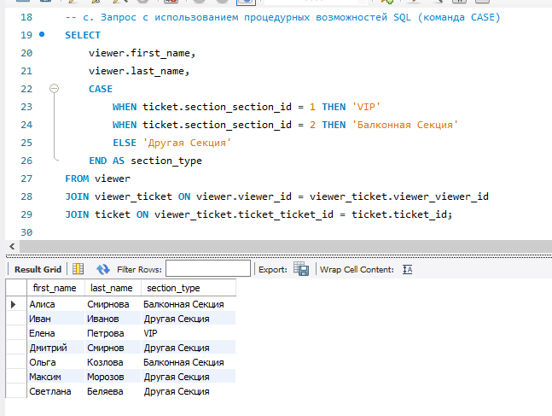

2.4 Триггеры

В рамках курсовой работы выполняется разработка двух триггеров к базе данных. В данном разделе необходимо выполнить описание разработанных триггеров. По каждому триггеру приводятся: текстовое описание механизма работы триггера, его тип, SQL-скрипт для создания триггера, результат выполнения в виде 2-х скриншотов (до срабатывания триггера и после).

Пример триггера. В качестве SQL-клиента используется MySQL Workbench

Текстовое описание:
Триггер – это хранимая процедура специального вида, которая выполняется СУБД автоматически при наступлении события определенного вида. Далее можно включить два-три абзаца, содержащих общие сведения о триггерах.
В курсовой работе разработаны два триггера.
Первый триггер срабатывает при выполнении операции вставки записи в таблицу k_protokol с использованием команды INSERT. При добавлении новой позиции в накладную –таблицу k_protokol разработанный триггер автоматически пересчитает общую сумму накладной – значение поля bill_sum в таблице k_bill.

Скриншот кода триггера:
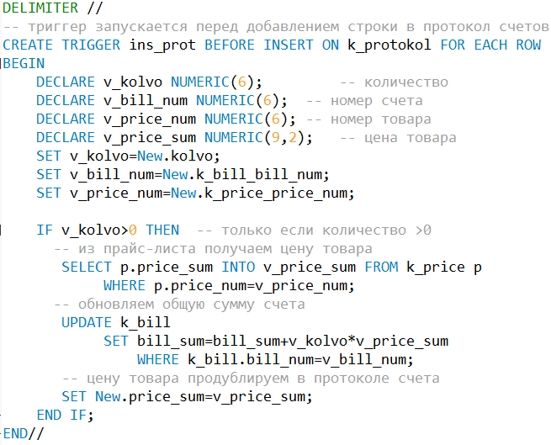
Данные таблицы k_bill до срабатывания триггера (общая стоимость товаров в накладной 10000,00 р.) :
Команда INSERT, вызывающая срабатывание триггера:
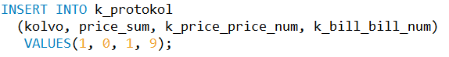
Данная команда добавляет новую строку в таблицу k_protokol о продаже одной штуки товара с номером 1 по цене 1000 р. (цена хранится в таблице k_price). Следовательно, в результате срабатывания триггера общая стоимость товаров в накладной станет равна 11000,00 р.
Данные таблицы k_bill после срабатывания триггера (общая стоимость товаров в накладной стала равна 11000,00 р.) :
Чтобы цену товара не вводить вручную, разработанный триггер автоматически копирует цену добавляемого в накладную товара из прайс-листа (таблица k_price) в таблицу k_protokol.
Данные таблицы k_protocol после срабатывания триггера. В добавленной строке для товара с номером 1 (поле k_price_price_num) цена заполнилась автоматически, из прайс-листа.

.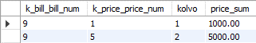

2.5 Хранимые процедуры

В рамках курсовой работы выполняется разработка двух хранимых процедур к базе данных. В данном разделе необходимо выполнить описание разработанных процедур.
Выполняется описание двух хранимых процедур к разработанной базе данных. По каждой процедуре приводятся: текстовое описание создаваемой процедуры, SQL-скрипт для создания процедуры, результат выполнения в виде одного, если необходимо, то 2-х скриншотов (например, до запуска процедуры и после).

Пример процедуры. В качестве SQL-клиента используется MySQL Workbench

Текстовое описание:
Хранимые процедуры – это объекты базы данных, которые представляют собой программы, манипулирующие данными и выполняемые на сервере. Эти программы, кроме команд языка SQL, могут использовать немногочисленные управляющие команды. Далее можно включить два-три абзаца, содержащих общие сведения о хранимых процедурах.
В курсовой работе работе разработаны две хранимых процедуры.
Первая процедура «show_exam_results» показывает результаты экзаменов определенного студента в зависимости от суммы набранных в течение семестра баллов.
Скриншоты кода процедуры:
Скриншот 1
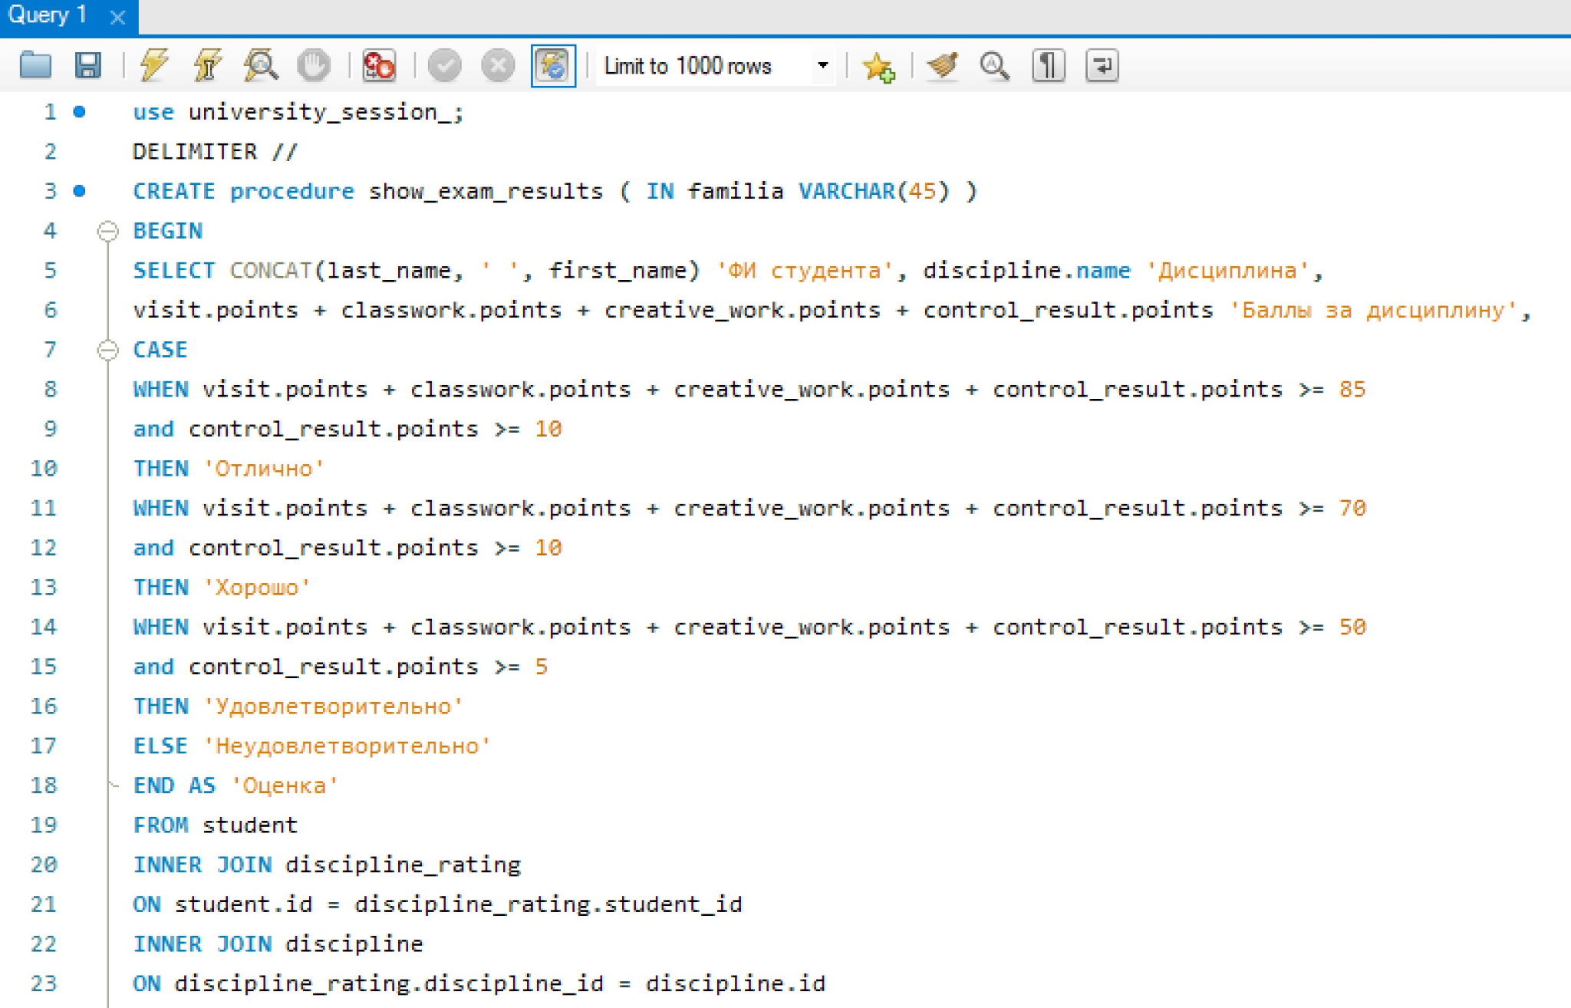

Скриншот 2
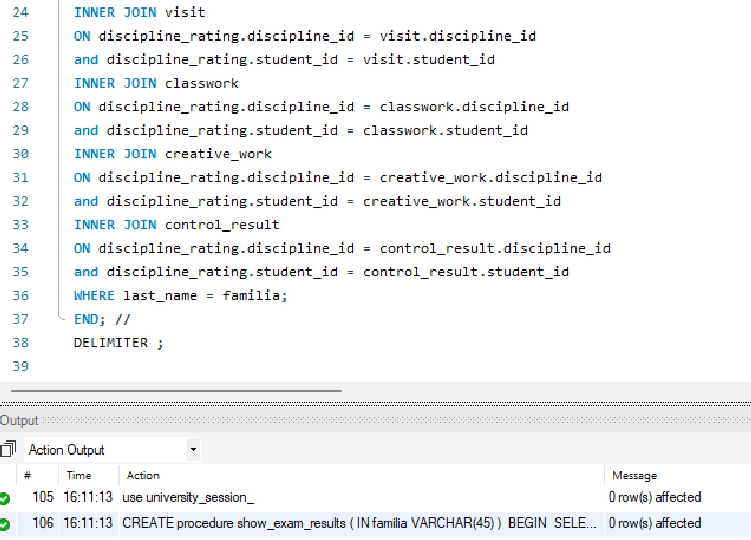

Вызов процедуры для студента с фамилией Семенов:
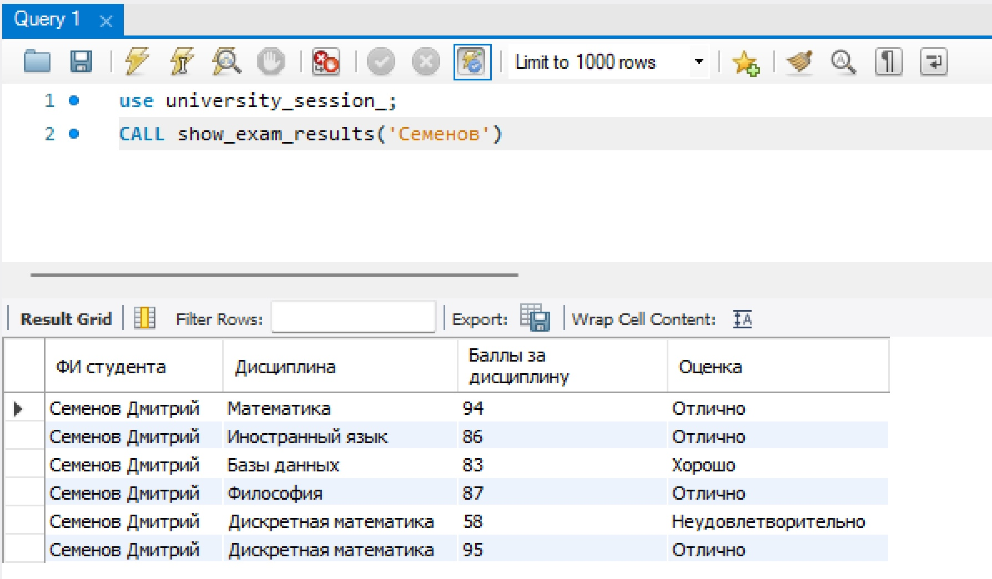
Результат выполнения процедуры:

Заключение
Включает констатацию выполнения задач и достижения цели работа с указанием полученных результатов: краткое изложение основных, наиболее существенных результатов, сформулированных в виде выводов, соответствующих цели и поставленным во введении задачам исследования.) Объем: 1-2 страницы.
Список используемой литературы
- Список нормативно-правовых документов (если использовались).
- Список литературных и журнальных источников (в алфавитном порядке по фамилии автора или названию работ).
- Список интернет-источников.
Приложения
Вспомогательные иллюстративно-графические, табличные, расчетные и текстовые материалы, которые нецелесообразно приводить в основном тексте работа. Приложения могут включать: материалы, дополняющие текст работы; промежуточные вычисления и расчеты; экспериментальные материалы; инструкции; описание методик, технологий, программных средств; протоколы испытаний и т.п.)

7.4 Требования к оформлению курсовой работы

Пояснительная записка выполняется на листах формата А4 и печатается на листах бумаги стандартного формата А4 (210x297 мм) на одной стороне листа. Работа должна быть выполнена через 1,5 интервала шрифтом Times New Roman, размер шрифта – 12 пт. Абзацный отступ – 1 см. Текст работы выравнивается по ширине. Поля: верхнее и нижнее – 20 мм, левое – 30 мм, правое – 15 мм.
Все страницы работа обязательно должны быть пронумерованы. Порядковый номер страницы печатают на середине нижнего поля страницы. Нумерация листов – сквозная, через всю работу. Приложения должны иметь общую с остальной частью документа сквозную нумерацию страниц. Для нумерации используются арабские цифры (1, 2, 3, …). Номера страницы на титульном листе, а также на листах с оглавлением не нумеруются, но обязательно учитываются при подсчете количества страниц. Номера страниц должны быть видны, начиная с введения и заканчивая последним листом курсовой работы. В Приложениях страницы не должны иметь отдельной нумерации, а должны продолжать положенный ряд.
В оглавлении работы по каждому разделу должны быть указаны номера страниц. Названия и нумерация страниц, глав и разделов в тексте должны точно соответствовать их перечню в оглавлении.
Все таблицы и рисунки должны быть последовательно пронумерованы. Нумерация сквозная. Для нумерации используются арабские цифры (1, 2, …).
Все материалы сшивают в папку.
Представление иллюстративного материала
Иллюстрации оформляются в соответствии с требованиями ГОСТ 2.105.
Все рисунки (фотографии, схемы, графики, диаграммы, рисунки) в работе должны быть последовательно пронумерованы. Нумерация сквозная, т.е. через всю работу.
Иллюстрации следует нумеровать арабскими цифрами сквозной нумерацией, например Рисунок 1. Допускается нумеровать иллюстрации в пределах раздела. В этом случае номер иллюстрации состоит из номера раздела и порядкового номера иллюстрации, разделенных точкой, например: Рисунок 1.1. Иллюстрации каждого приложения обозначают отдельной нумерацией арабскими цифрами с добавлением перед цифрой обозначения приложения. Например: Рисунок А.3.
Каждый рисунок необходимо снабжать подрисуночной подписью, которая должна соответствовать основному тексту и самому рисунку. Подрисуночный текст представляет собой пояснительные данные, содержащие текст с характеристикой изображаемого в наиболее краткой форме. Точка в конце не ставится. Название рисунка выравнивается посередине. В названиях всех рисунков, которые студент создал самостоятельно, обязательно должен появиться дополнительный текст в скобках:
Рисунок 5 — Инфологическая модель предметной области (выполнен студентом Ивановым И.И. с использованием программного продукта Oracle SQL Developer Data Modeler)
В тексте на рисунок делаются ссылки, содержащие порядковые номера, под которыми рисунки помещены в работу. Например: «...как видно на рисунке 1» или «...в соответствии с рисунком 5». Иллюстрации, используемые в работе, обязательно размещают под текстом, в котором впервые дана ссылка на них или чуть ниже.
Если рисунок занимает более 75% размера страницы – он помещается в приложение. Если рисунок не умещается из-за текста на странице, то он переносится на следующую страницу и на него делается соответствующая ссылка в тексте. Образовавшееся пустое пространство заполняется текстом, который был расположен в первоначальном варианте после рисунка.
Представление табличного материала
Все таблицы в работе должны быть пронумерованы. Нумерация сквозная (арабскими цифрами 1, 2, 3…), т.е. через всю работу. В приложении своя нумерация. Таблицы каждого приложения обозначают отдельной нумерацией арабскими цифрами с добавлением перед цифрой обозначения приложения. Если в документе одна таблица, она должна быть обозначена "Таблица 1" или "Таблица В.1", если она приведена в приложении В.
Название таблицы состоит из слова «Таблица» с ее порядковым номером и через дефис название таблицы в наиболее краткой форме. Название пишется сверху таблицы и выравнивается посередине, без точки в конце.
Таблица 4 – Структура таблицы EMPLOYEE
Разрывать таблицу и переносить часть ее на другую страницу можно только в том случае, если она целиком не умещается на одной странице. При переносе таблицы на следующую страницу шапку таблицы следует повторить и над ней поместить слова «продолжение таблицы 5». Если шапка громоздкая, допускается ее не повторять. В этом случае пронумеровывают графы и повторяют их нумерацию на следующей странице. При переносе части таблицы на другие страницы название помещают только над первой частью таблицы - заголовок таблицы не повторяют. Допускается помещать таблицу вдоль длинной стороны листа документа.
Таблицу, в зависимости от ее размера, помещают под текстом, в котором впервые дана ссылка на нее, или на следующей странице, а, при необходимости, в приложении к документу. На все таблицы документа должны быть приведены ссылки в тексте документа, при ссылке следует писать слово "таблица" с указанием ее номера. Например: «В таблице 1 представлены …». После таблицы обязательно делается вывод о приведенных в таблице значениях, например: «По результатам анализа таблицы 1 можно сделать следующие выводы…»
В таблице недопустимы пустые ячейки. Если сведения отсутствуют, то ставится знак тире. Количественные значения показателей должны иметь одинаковую размерность после запятой.
Заголовки граф и строк таблицы следует писать с прописной буквы, а подзаголовки граф — со строчной буквы, если они составляют одно предложение с заголовком, или с прописной буквы, если они имеют самостоятельное значение. В конце заголовков и подзаголовков таблиц точки не ставят. Заголовки и подзаголовки граф указывают в единственном числе.
Если таблица заимствована, делается обязательная ссылка на первоисточник (по правилам цитирования).
Использование и оформление цитат
Необходимо стремиться к ясности и самостоятельности изложения, не повторять текстов из литературных источников. Все цитаты, заимствованные цифры и факты обязательно должны иметь ссылки на источники.
Для подтверждения собственных доводов ссылкой на авторитетный источник следует приводить цитаты. При цитировании каждая цитата должна сопровождаться ссылкой на литературный источник из списка литературы, размещенные в квадратные скобки.
При непрямом цитировании (при пересказе, при изложении мыслей других авторов своими словами) следует быть предельно точным в изложении мыслей автора и корректным при оценке излагаемого, давать соответствующие ссылки на источник, также размещенные в квадратные скобки.
Текст цитаты заключается в кавычки и приводится в той грамматической форме, в какой он дан в источнике, с сохранением особенностей авторского написания, например:
Еще Г.В. Плеханов в свое время отмечал: «Все изменение отношений производства есть изменение отношений, существующих между людьми». [5]
Оформление списка литературы
По списку использованной литературы можно судить о степени осведомленности обучающегося в имеющейся литературе по изучаемой проблеме. Список литературы представлен библиографическим списком и библиографическими ссылками, которые оформляются в соответствии с ГОСТ Р 7.05-2008. В список литературы не включаются те источники, на которые нет ссылок в основном тексте и которые фактически не были использованы.
Для курсовой работы необходимо предоставить не менее 10 источников литературы с датами издания не старше 20 лет относительно года написания работы.
Список литературы приводится в алфавитном порядке - по алфавиту фамилий авторов или заглавий. Записи рекомендуется располагать:
1) при совпадении первых слов — по алфавиту вторых и т.д.;
2) при нескольких работах одного автора — по алфавиту заглавий;
3) при авторах-однофамильцах — по идентифицирующим признакам (младший, старший, отец, сын — от старших к младшим);
4) при нескольких работах автора, написанных им в соавторстве с другими, — по алфавиту фамилий соавторов.
Список нумеруют. Форма связи записей с основным текстом — по номерам записей в списке. Такие номера обычно заключают в квадратные скобки после цитаты. Цифры в них показывают, под каким номером следует в списке литературы искать нужный источник.
Например, в тексте:
В.И. Свинцов утверждает: «Основным риском инвестиций в акции является низкая ликвидность ценных бумаг» [8]
Примеры оформления книг одного, двух, трех и более авторов
Если в книге 1 автор:
- Тарасова В. И. Политическая история Латинской Америки: учебник для вузов. — 2-е изд. — М.: Проспект, 2006. — С. 305-412.
Если в книге 1-4 авторов:
- Планирование, организация и управление транспортным строительством / А.М. Коротеев, Т.А. Беляев и др.; под ред. А.М. Коротеева. — М.: Транспорт, 1989.— 286 С.

Пример оформления ссылок в Интернете
- Рынок тренингов Новосибирска: своя игра [Электронный ресурс]. — Режим доступа: http://nsk.adme.ru/news/2006/07/03/2121.html (дата обращения: 17.10.19).
- Литчфорд Е. У. С Белой Армией по Сибири [Электронный ресурс] // Восточный фронт Армии Генерала А. В. Колчака: Режим доступа: — http://east-front.narod.ru/memo/latchford.htm (дата обращения 23.08.2023)

Пример оформления нормативных документов, стандартов и сборников
- Оригиналы газетных полос для передачи по каналам связи. Технические требования [Текст]: ГОСТ 25805–2000. – Взамен ГОСТ 25805– 83; введ. 01.01.02
- ГОСТ 19.701-90 (ИСО 5807-85). ЕСПД. Схемы алгоритмов, программ, данных и систем. Условные обозначения и правила выполнения. - М.: Изд-во стандартов, 1991. - 26 С.

8. Учебно-методическое И информационное обеспечение ВЫПОЛНЕНИЯ КУРСОВОЙ РАБОТЫ

Рекомендуемая литература
Основная литература:
1. Шустова, Л. И. Базы данных : учебник / Л.И. Шустова, О.В. Тараканов. — М. : ИНФРА-М, 2019. — 304 с. + Доп. материалы [Электронный ресурс] Режим доступа: http://www.znanium.com]. — (Высшее образование: Бакалавриат). — www.dx.doi.org/10.12737/11549. - ISBN 978-5-16-102495-9. - Текст : электронный. - Режим доступа: https://znanium.com/catalog/product/1009760

Нормативно-правовые документы:
- ГОСТ 20886-85. Организация данных в системах обработки данных. Термины и определения. – Москва: Изд-во стандартов, 1985. – 8 с.

Дополнительная литература:
- Агальцов, В. П. Базы данных : в 2 кн. Книга 2. Распределенные и удаленные базы данных : учебник / В.П. Агальцов. — Москва : ИД «ФОРУМ» : ИНФРА-М, 2020. — 271 с. — (Высшее образование: Бакалавриат). - ISBN 978-5-16-105263-1. - Текст : электронный. - Режим доступа: https://znanium.com/catalog/product/1093648
- Голицына, О. Л. Базы данных : учеб. пособие / О.Л. Голицына, Н.В. Максимов, И.И. Попов. — 4-е изд., перераб. и доп. — Москва : ФОРУМ : ИНФРА-М, 2018. — 400 с. — (Высшее образование: бакалавриат). - ISBN 978-5-16-107544-9. - Текст : электронный. - Режим доступа: https://znanium.com/catalog/product/944926

Перечень информационно-справочных систем
- Аналитический ресурс по реляционным и NoSQL системам управления базами данных [Электронный ресурс] Режим доступа: https://db-engines.com (дата обращения 23.08.2023)

Перечень ресурсов информационно-телекоммуникационной сети "Интернет",
необходимых для освоения дисциплины
- Базы данных. Вводный курс. Кузнецов С. Д. URL: http://citforum.ru/database/advanced_intro (дата обращения 23.08.2019).
- Интерактивный учебник по SQL. URL: http://www.sql-tutorial.ru (дата обращения 23.08.2019).
- Национальный Открытый Университет «ИНТУИТ». Васильев Ю. Работа в Microsoft Access. URL: http://www.intuit.ru/studies/courses/1127/126/info (дата обращения 23.08.2019).
- Национальный Открытый Университет «ИНТУИТ». Карпова Т. Базы данных: модели, разработка, реализация. URL: http://www.intuit.ru/studies/courses/1001/297/info (дата обращения 23.08.2019).
- Национальный Открытый Университет «ИНТУИТ». Каталог курсов: Базы данных. URL: http://www.intuit.ru/studies/courses?service=0&option_id=3&service_path=1 (дата обращения 23.08.2019).
- Национальный Открытый Университет «ИНТУИТ». Кузнецов С. Введение в реляционные базы данных. URL: http://www.intuit.ru/studies/courses/74/74/info (дата обращения 23.08.2019).
- Национальный Открытый Университет «ИНТУИТ». Назаров А. Введение в СУБД MySQL. URL: http://www.intuit.ru/studies/courses/111/111/info (дата обращения 23.08.2019).
- Национальный Открытый Университет «ИНТУИТ». Туманов В. Основы проектирования реляционных баз данных. URL: http://www.intuit.ru/studies/courses/1095/191/info (дата обращения 23.08.2019).
- Основы современных баз данных. Кузнецов С. Д. URL: http://citforum.ru/database/osbd/contents.shtml (дата обращения 23.08.2019).
- Официальный сайт проекта Open ModelSphere (свободный инструмент для разработки концептуальных, логических и физических моделей данных, моделирования бизнес-процессов и UML-моделирования). URL: http://www.modelsphere.com (дата обращения 23.08.2019).
- Официальный сайт базы данных MySQL. URL: http://www.mysql.com (дата обращения 23.08.2019).
- Официальный сайт компании Devart – разработчика dbForge Studio for MySQL (профессиональный инструмент для разработки, администрирования и управления базами данных MySQL и Maria DB). URL: https://www.devart.com/ru (дата обращения 23.08.2019).
- Официальный русскоязычный сайт проекта HeidiSQL – бесплатного ПО с открытым исходным кодом, для управления базами данных MySQL, Microsoft SQL Server, PostgreSQL. URL: http://www.heidisql.ru (дата обращения 23.08.2019).
- Официальный сайт компании Paradigma Software – разработчика Valentina Studio (инструмент управления базами данных MySQL, Microsoft SQL, PostgreSQL, SQLite, Valentina DB). URL: https://www.valentina-db.com/ru/ (дата обращения 23.08.2019).
- Практическое владение языком SQL. Упражнения по SQL. URL: http://sql-ex.ru (дата обращения 23.08.2019).
- Профессиональный сайт по SQL. URL: http://www.sql.ru (дата обращения 23.08.2019).
- Самоучитель по языку SQL (SQL DML). URL: http://sql-ex.ru/help (дата обращения 23.08.2019).
- Сервер Информационных Технологий (CIT Forum). Базы данных.
URL: http://citforum.ru/database/ (дата обращения 23.08.2019).
- Справочное руководство по MySQL. URL: http://www.mysql.ru/docs/man (дата обращения 23.08.2019).
- Справочник по MySQL. URL: http://www.spravkaweb.ru/mysql (дата обращения 23.08.2019).
- Справочник по языкам SQL Server.
URL: https://msdn.microsoft.com/ru-ru/library/dn198336(v=sql.120).aspx (дата обращения 23.08.2019).
- Структуризированный язык запросов (SQL).
URL: http://www.helloworld.ru/texts/comp/db/mysql/osnovisql (дата обращения 23.08.2019).
- Учебник по MySQL.
URL: http://www.helloworld.ru/texts/comp/db/mysql/mysql2/mysql.htm (дата обращения 23.08.2019).

9. МАТЕРИАЛЬНО-ТЕХНИЧЕСКОЕ И ПРОГРАММНОЕ ОБЕСПЕЧЕНИЕ ВЫПОЛНЕНИЯ КУРСОВОЙ РАБОТЫ

Курсовая работа по дисциплине «Базы данных» обеспечена техническими и программными средствами:
- Оборудованный проектором компьютерный класс для групповых и индивидуальных консультаций, самостоятельной работы и промежуточной аттестации. Рабочие станции должны иметь подключение к сети Интернет.
- Рабочие станции должны быть оснащены программным обеспечением следующего состава:
- CASE-средство проектирования баз данных Oracle SQL Developer Data Modeler,
- SQL-клиенты для работы с СУБД MySQL: MySQL Workbench, HeidiSQL, DBeaver,
- Текстовый редактор Microsoft Word.
- Студент должен иметь учетную запись на MySQL-сервере и возможность подключения к нему с любой рабочей станции.

10. ДОКУМЕНТЫ, ПРЕДОСТАВЛЯЕМЫЕ РУКОВОДИТЕЛЮ
КУРСОВОЙ РАБОТЫ

Документы, предоставляемые руководителю курсовой работы:
- Пояснительная записка к курсовой работе (текст работы с оглавлением, введением, основной частью, заключением, списком использованной литературы и приложениями);
- Распечатанная форма отзыва руководителя;
- Заявление на выбор темы и научного руководителя.
- Отчет о проверке работы на наличие плагиата (уникальность не менее 50%);
- Отчет о размещении работы в личном кабинете (после защиты).

11. ТЕМАТИКА КУРСОВЫХ РАБОТ
- Разработка базы данных учета движения товаров в продуктовом супермаркете (закупки, продажи, сбыт и т.п.).
- Разработка базы данных учета движения товаров в магазине автозапчастей (закупки, продажи, сбыт и т.п.).
- Разработка базы данных учета движения товаров в магазине электроники (закупки, продажи, сбыт и т.п.).
- Разработка базы данных автотранспортного предприятия, оказывающее услуги автомобильных перевозок.
- Разработка базы данных учета депозитов и кредитов в коммерческом банке.
- Разработка базы данных книжного магазина (сведения о книгах, закупки, продажи и т.п.).
- Разработка базы данных страховой компании (каталог страховых продуктов, продажи страховых продуктов, страховые случаи, страховые выплаты и пр.).
- Разработка базы данных учета закупок и продаж автомобилей в автосалоне.
- Разработка базы данных учета продаж авиабилетов.
- Разработка базы данных учета продаж железнодорожных билетов.
- Разработка базы данных музея (музейный фонд, экскурсии, расписание работы, продажа билетов, реставрационные работы и пр.).
- Разработка базы данных риэлторской компании (учет объектов недвижимости, выставленных на продажу, заявок на покупку, учет сделок, просмотров и пр.).
- Разработка базы данных интернет-магазина по продаже промышленных товаров.
- Разработка базы данных управления номерным фондом гостиницы (бронирование, заселение и т.п.).
- Разработка базы данных агентства по трудоустройству.
- Разработка базы данных сети кинотеатров (расписание сеансов, сведения о фильмах в прокате, продажа и возврат билетов и пр.).
- Разработка базы данных сети аптек (управление закупками и продажей лекарств).
- Разработка базы данных фитнес-клуба (абонементы, клубные карты, посещения, тренеры, тренировки, график работы, учет оборудования и пр.).
- Разработка базы данных туристической компании (каталог туров, продажа туров, отели, типы питания, экскурсии и пр.).
- Разработка базы данных городской поликлиники (расписание приема врачей и амбулаторных обследований, запись на прием пациентов, результаты приема, история болезни – электронная карта).
- Разработка базы данных ресторана (закупка продуктов, меню, обслуживание гостей, расписание мероприятий, бронирование столиков (банкетных залов), оплата, график работы персонала и пр.).
- Разработка базы данных для учета оборудования и программного обеспечения в компании (закупки, комплектация, размещение, ремонты, техническое обслуживание и пр.).
- Разработка базы данных автосервисного предприятия.
- Разработка базы данных ателье по пошиву одежды (учет заказов, оплаты заказов, примерок).
- Разработка базы данных предприятия ИТ-индустрии (учет заказов, контрагентов, учет оплаты выполненных работ, информация по работам: состав проектных команд, распределение и учет выполненных работ, сроки работ и пр.).
- Разработка базы данных учета продаж билетов на междугородние автобусные перевозки (рейсы, места, модели автобусов, водители, остановки, тарифы, проданные/возвращенные билеты и пр.).
- Разработка базы данных книжного издательства.
- Разработка базы данных учебного заведения (общеобразовательная школа, лицей и т.д.).
- Разработка базы данных производственного предприятия (специализация на выбор: обувное, мебельное и пр.).
- Разработка базы данных управляющей компании (обслуживание жилого фонда).
- Разработка базы данных платной рыболовной базы.
- Разработка базы данных сети магазинов (профиль магазинов на выбор: продуктовых, рыболовных, спортивных и пр.).
- Разработка базы данных управляющей компании сети коттеджных поселков.
- Разработка базы данных сети салонов красоты.
- Разработка базы данных сети парикмахерских.
- Разработка базы данных рекламного агентства.
- Разработка базы данных научного журнала.
- Разработка базы данных музыкальной студии.
- Разработка базы данных медицинского учреждения (городской клинической больницы, диспансера и пр.).
- Разработка базы данных сети ювелирных магазинов.
- Разработка базы данных приемной комиссии вуза (абитуриенты, экзамены, результаты, направления подготовки, контрольные цифры приема и пр.).
- Разработка базы данных книжного магазина.
- Разработка базы данных тренера спортивной команды.
- Разработка базы данных для ГИБДД (учет автотранспортных средств, фиксация нарушений правил дорожного движения и пр.).
- Разработка базы данных для работника склада (варианты: склад торговой организации, занимающейся продажей как продукции собственного производства, так и продукции внешних поставщиков; склад оптовой торговой организации; склад готовой продукции; склад сырья и материалов и др.).
- Разработка базы данных для учета сессионной успеваемости студентов ВУЗа (студенты, специальности, группы, преподаватели, результаты сдачи экзаменов, зачетов, КР и пр.).
- Разработка базы данных для формирования учебных планов по направлениям подготовки в ВУЗе (направления подготовки, форма обучения, дисциплины, часы, формы занятий и пр.).
- Разработка базы данных для профкома ВУЗа.
- Разработка базы данных детского сада.
- Разработка базы данных чемпионата (по футболу, хоккею и пр.).
- Разработка базы данных центра детского творчества.
- Разработка базы данных коммерческого учебного центра.
- Разработка базы данных театра.
- Разработка базы данных юридической компании.
- Разработка базы данных сети автозаправочных станций.
- Разработка базы данных таксомоторного парка.
- Разработка базы данных по подсистеме «Кадры» (варианты: для ВУЗа, школы, промышленного предприятия, торговой фирмы, софтверной фирмы и т.п.).
- Разработка базы данных службы знакомств.
- Разработка базы данных родильного дома.
- Разработка базы данных дачного кооператива.
- Разработка базы данных строительной компании.
- Разработка базы оператора сотовой связи.
- Разработка базы данных сети фотосалонов.
- Разработка базы данных горнолыжной базы.
- Разработка базы данных интернет-провайдера.
- Разработка базы данных пункта по ремонту бытовой техники.
- Разработка базы данных компании по аренде автомобилей.
- Разработка базы данных системы тестирования.
- Разработка базы данных юридической компании.
- Разработка базы данных компании по строительству деревянных домов и хозпостроек (дома из бруса, каркасные дома, дачные дома, бани, хозблоки, беседки и пр.).
- Разработка базы данных интернет-магазина «Все для сада и огорода» (семена, саженцы, рассада, многолетние растения, деревья, кустарники и пр.).
- Разработка базы данных интернет-магазина «Планета красок».
- Разработка базы данных интернет-магазина «Мир инструментов».
- Разработка базы данных онлайн-кинотеатра.
- Разработка базы данных компании по производству и укладке тротуарной плитки.
- Разработка базы данных компании, осуществляющей междугородние автобусные пассажирские перевозки.
- Разработка базы данных сайта объявлений по аренде и продаже объектов недвижимости.
- Разработка базы данных сайта объявлений по продаже автотранспортных средств.
- Разработка базы данных службы техподдержки компании.
- Разработка базы данных интернет-магазина по продаже очков для зрения и контактных линз.
Помимо приведенных выше тем студенты могут предложить свою предметную область.

Приложение 1
Форма заявления на тему
Заведующему кафедрой
Прикладной информатики и информационной безопасности
д.э.н., профессору Тельнову Юрию Филипповичу
от студента института цифровой экономики и информационных технологий, очной формы обучения,
__________курса группы ___________
___________________________________________
^{(Ф.И.О. полностью)}
Контактный телефон_________________________
e-mail ______________________________________

ЗАЯВЛЕНИЕ
Прошу утвердить тему курсовой работы по дисциплине «Базы данных» в следующей редакции: ________________________________________________________________________
и назначить в качестве научного руководителя: _______________________________________.
ФИО

«____» _____________20___г. __________________________
(подпись студента)

Согласен

«____»_____________20__г. _______________________________________
(должность, ученая степень, ФИО)
___________________________
(подпись научного руководителя)

Тема и научный руководитель утверждены на
заседании кафедры Прикладной информатики и информационной безопасности
протокол № ___ от «____» ___________ 20___ г.

Приложение 2
Форма титульного листа курсовой работы
Министерство науки и высшего образования Российской Федерации
Федеральное государственное бюджетное образовательное учреждение
высшего образования
«Российский экономический университет имени Г.В. Плеханова»

Высшая школа кибертехнологий, математики и статистики
Кафедра Прикладной информатики и информационной безопасности

Курсовая работа
по дисциплине: «Базы данных»
на тему: «____________________________________________________»

Выполнил(а):
обучающая(ий)ся группы ________________
очной формы обучения института ВШКМиС
_________________________________________
^{ФИО обучающегося}
Научный руководитель:
_________________________________________
^{ученая степень, уч. звание}
_________________________________________
^{ФИО руководителя}

Дата защиты:_____________________
Оценка: __________________________
Подпись руководителя: ____________________

Москва – 20__ г.

Приложение 3
Форма отзыва на курсовая работа
ОТЗЫВ
на курсовую работу

Раздел 1.
Наименование кафедры
Тема
Обучающийся
Курс |  |  |  | Группа
Руководитель курсовой работы

Раздел 2. Критерии, при отсутствии хотя бы одного из которых курсовая работа не допускается до защиты
1 | Содержание работы соответствует требованиям/заявленной теме/предмету дисциплин | да/нет
2 | Объем работы более 35 листов машинописного текста | да/нет
3 | Оформление соответствует требованиям РЭУ, в том числе список используемых источников (релевантные источники литературы и нормативные акты в соответствии с темой) | да/нет
4 | Оригинальность работы соответствует установленным требованиям | да/нет

Раздел 3. Рейтинг работы (при неудовлетворительной оценке не заполняется)
№ | Наименование показателя | Характеристика показателя | Баллы
1 | Содержательная составляющая курсовой работы
1.1 | Степень раскрытия темы, последовательность и логика изложения материала, использование требуемых методов, инструментов и технологий  (максимум - 35 баллов) | Максимальное количество баллов выставляется, если содержание курсовой работы соответствует поставленным задачам, логично и последовательно раскрывает актуальность выбранной темы, ее всестороннее исследование и самостоятельные выводы обучающегося. Тема раскрыта в полном объеме. Результаты курсовой работы визуализированы и интерпретированы относительно с позиции тематики исследования. В курсовой работе представлен анализ учебной и научной литературы, проведенный обучающимся самостоятельно с использованием современных инструментов проблемной области, обоснована целесообразность их использования, представлены результаты использования данных методов, которые соотносятся с  результатами курсовой работы (использовались все инструменты, рекомендованные научным руководителем).
1.2 | Наличие самостоятельных рекомендаций или разработок  (максимум - 20 баллов) | Максимальное количество баллов выставляется, если в курсовой работе представлены самостоятельные предложения и рекомендации, а также приведена  доказательная база эффективности предлагаемых решений и/или рекомендаций.
Итого по содержательной составляющей (максимум 55 баллов)
2 | Оформление и информационное сопровождение курсовой работы
2.1 | Качество оформления, соблюдение сроков  (максимум - 20 баллов) | Максимальное количество баллов выставляется, если элементы курсовой работы соответствует всем требованиям к ее оформлению, представленный материал качественно проиллюстрирован. При оформлении курсовой работы использовались современные средства визуализации информации. Выполнение курсовой работы осуществлялось с соблюдением установленных сроков.
Итого по оформлению и информационному сопровождению (максимум 20 б.)
3 | Защита курсовой работы
3.1 | Качество доклада (системность, наличие подходов к решению проблемы, четкость формулировок), аргументированные ответы на вопросы, качество оформления  презентационных /раздаточных материалов  (максимум - 25 баллов) | Максимальное количество баллов выставляется, если доклад обучающегося логически последователен и закончен. Обучающийся свободно оперирует профессиональными  терминами, уверенно и в полном объеме отвечает на поставленные вопросы. Презентационные / раздаточные материалы выполнены качественно и содержат результаты, оформленные с использованием современных средств визуализации
Итого по защите курсовой работы (максимум 25 баллов)
4 | ВСЕГО:

Замечания и рекомендации:

Работа допущена / не допущена к защите |  |  |  |  |  | Дата |  |  | 202 _ г.
ненужное зачеркнуть
Научный руководитель |  |  |  |  |  | /
 |  |  | (ФИО) |  |  |  | (подпись)
Оценка по результатам защиты (прописью)
Научный руководитель |  |  |  |  |  | /
 |  |  | (ФИО) |  |  |  | (подпись)
Член комиссии 1 |  |  |  |  |  | /
 |  |  | (ФИО) |  |  |  | (подпись)
Член комиссии 2 |  |  |  |  |  | /
 |  |  | (ФИО) |  |  |  | (подпись)

Имеется в виду документально оформленная курсовая работа.
Имеются в виду артефакты проектирования: концептуальная и даталогическая модели в среде проектирования, разработанная база данных, все SQL-скрипты.

